РЕСПУБЛИКА БЕЛАРУСЬ

┌─────────────────────────┐
ПАСПОРТ 1120 │
воинского захоронения │ │
(захоронения жертв войн) │ │
└─────────────────────────┘
(учетный номер)

- Место и дата захоронения Минская область, Минский райн, Щомыслицкий сельсовет, д. Новый Двор, 1942 год
- (область, район, город, сельсовет, населенный пункт, число, месяц, год)
2. Вид захоронения: индивидуальное захоронение
3. Охранная зона (границы захоронения): 2,7088 га
4. Краткое описание захоронения и его состояние: гранитный обелиск высотой 2,2м. Установлен в 1985г.Состояние удовлетворительное.
5. Количество захороненных:

Всего | В том числе по категориям |  |  |  |  |  |  |  | Из них |  | Приме-  чание
 | военнослужащих |  | участников сопротивления |  | военнопленных |  | жертв войн
 | изве-  стных | неиз-  вест-  ных | изве-  стных | неиз-  вест-  ных | изве-  стных | неиз-  вест-  ных | изве-  стных | неиз-  вест-  ных | изве-  стных | неизвест-ных
1 | 0 | 0 | 1 | 0 | 0 | 0 | 0 | 0 | 1 | 0

6. Персональные сведения о захороненных:

№  п/п | воинское звание | фамилия | собственное имя | отчество (если таковое имеется) | дата рождения | дата гибели или смерти | место первичного  захооронения | место службы | место рождения и призыва
1. | партизан | Пупко | Иосиф | Валерьянович | 1924 | 1942 | д. Новый Двор  Гражданское кладбище

7. Кто осуществляет уход за захоронением: Щомыслицкий сельисполком, Дверная компания «Юркас», ГУО «Озерцовская средняя школа» __________________________________

8. Фотоснимок захоронения  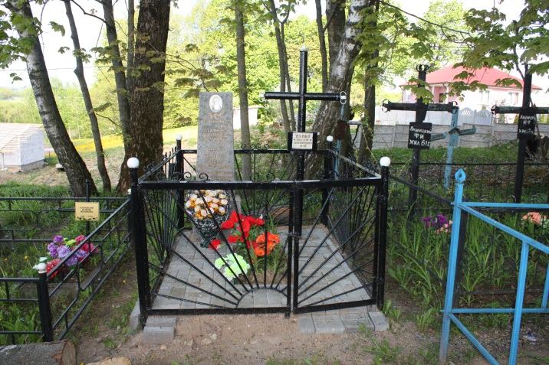 |  | 9. Карта расположения  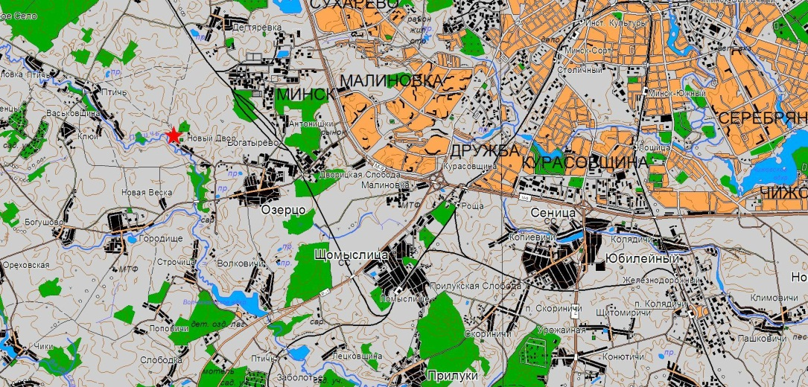

10. Дополнительная информация _____________________________________________
___________________________________________________________________________
___________________________________________________________________________

